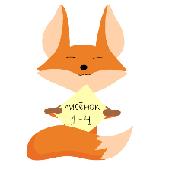 **Олимпиада “Лисёнок”**

**Решения задач 2023**

1 (2). «Я люблю апельсины»,- сказал Уж-Умножь.

«Нет, это я люблю апельсины .А ты любишь яблоки»,-сказала Белка-Считайка.

«А я не люблю апельсины»,- сказал Дед-Ответ.

Известно, что каждый фрукт кто-то любит и никто не любит оба фрукта одновременно. Кто любит яблоки, а кто любит апельсины, если все сказали неправду?

*Решение: Уж-Умножь сказал, что любит апельсины. Значит, он не любит апельсины. Белка-Считайка сказала, что она любит апельсины, а Уж любит яблоки. Значит, Белка не любит апельсины, и Уж не любит яблоки.*

*Дед ответ сказал, что не любит апельсины, следовательно, он их любит.*

*Получает, что Уж не любит ни яблоки, ни апельсины; Дед любит апельсины. Тогда, т.к Белка не любит апельсины, и каждый фрукт хотя бы кто-то любит, то она любит яблоки.*

*Ответ: Уж не любит ни яблоки, ни апельсины; Белка любит яблоки; Дед-Ответ любит апельсины.*

2 (2). Белка-Считайка кладет свои кубики на весы (Кубики разного цвета имеют разный вес). Сначала она кладет красный и голубой кубики с одной стороны, а зелёный и жёлтый - с другой стороны. Весы находятся в равновесии. Затем Белка-Считайка меняет местами голубой и зелёный, и тогда жёлтый и голубой вместе становятся тяжелее красного и зелёного. Также она выяснила, что зелёный и голубой вместе тяжелее, чем красный и жёлтый. Какого цвета самый тяжёлый кубик?

*Решение:*

*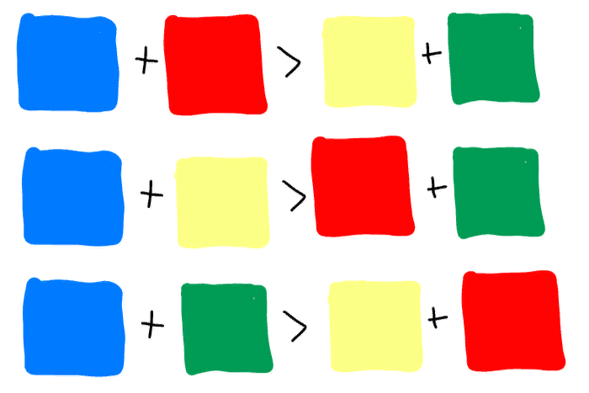Если нарисовать схему, то сразу будет видно, что во время взвешиваний синий кубик всегда оставался на более тяжелой чаше весов. И кроме того, тут разобраны все комбинации взвешиваний с синим кубиком.*

*Тогда, если самый тяжелый кубик – не синий, а например зеленый, то в одном из взвешиваний на левой части будет синий кубик и какой-то более легкий из оставшихся, а на правой – самый тяжелый и более тяжелый из оставшихся. А тогда чаша с синим кубиком будет легче.*

*Ответ: синий кубик самый тяжелый*

3 (2). Дед-Ответ и Уж-Умножь, гуляя по парку, набрели на круглую поляну, обсаженную дубами. Дед-Ответ пошёл вокруг поляны, считая деревья. Уж Умножь сделал то же, но начал с другого дерева. Дерево, которое было у Деда–Ответа под номером 31, у Уж Умножь было под номером 13, а то, что под номером 13 у Деда-Ответа, имело у Уж-Умножь номер 35. Сколько дубов росло вокруг поляны?

*Решение:*

*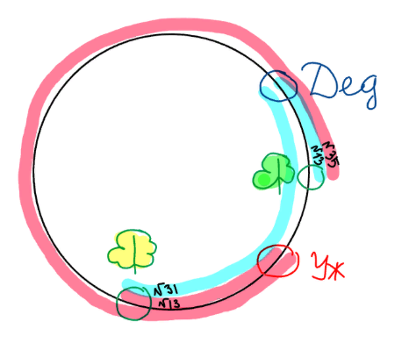Самое важное в этой задаче – нарисовать правильную и аккуратную картинку, чтобы понять, что вообще тут происходит.*

*Для удобства объяснения, назовем первое из деревьев желтым, а второе – зеленым.*

*Тогда, по условию, расстояние от Деда до Желтого дерева – 31. А от Ужа до Желтого дерева – 13. Тогда расстояние между Дедом и Ужом (против часовой стрелки) составляет 31 – 13 – 1 = 18.*

*Расстояние от Ужа до Зеленого дерева составляет 35. А от Деда до Зеленого дерева – 13. Значит, чтобы дойти до Зеленого дерева, Уж сначала прошел до Деда, а потом от Деда до Зеленого дерева. И получил 35. Значит, расстояние от Ужа до Деда (по часовой стрелке, как и идут наши герои) = 35 – 13 - 1 = 22.*

*Тогда, всего деревьев на поляне столько, сколько в сумме получается расстояние от Ужа до Деда по часовой стрелке + расстояние от Ужа до Деда против часовой стрелки, то есть 22 + 18 = 40.*

*Ответ: 40 деревьев.*

4 (2). На Новый год Мышонок Так-Так получил в подарок в сумме 7 воздушных шариков, которые подарили: Дед-Ответ, Уж-Умножь и Белка-Считайка. Дед-Ответ подарил меньше всех, Уж-Умножь больше всех, а Белка-Считайка – чётное число шариков. Сколько шариков подарил каждый?

*Решение: Посмотрим, сколько шариков подарила Белка-Считайка. Она подарила четное число шариков, причем это число больше 0. Тогда она могла подарить 2, 4, или 6 шариков.*

*Если Белка подарила 4 шарика, то Уж мог подарить не больше, чем 7 – 4 = 3 шарика. То есть тогда у него было бы точно меньше. А если Белка подарила 6 шариков, то Уж подарил не больше 1, то есть опять не больше всех. Тогда Белка могла подарить только 2 шарика.*

*Дед-Ответ подарил меньше всех шариков, значит, меньше чем Белка, которая подарила 2 шарика. Т.к каждый подарил сколько-то шариков, значит Дед мог подарить только 1 шарик. И тогда Уж подарил 7 – 2 – 1 = 4 шарика.*

*Ответ: Уж подарил 4 шарика, Белка-Считайка 2, и Дед-Ответ подарил всего 1 шарик.*

5 (2). Белка-Считайка, Уж-Умножь, Мышонок Так-Так, участвовали в гонках. После окончания гонок Мышонок Так-Так промолчал, а Белка-Считайка и Уж-Умножь сообщили:

Белка-Считайка: «Гонку выиграл Мышонок Так-Так. Я была второй»

Уж-Умножь : «Я был последним. Гонку выиграла Белка – Считайка».

Кто выиграл гонку, а кто пришёл вторым и третьим, если все сказали неправду?

*Решение: Белка сказала, что Мышонок выиграл гонку, а она была второй. Значит, Мышонок не был первым, а Белка не была второй.*

*Уж сказал, что был последним, а Белка выиграла гонку. То есть, Белка не была первой, а Уж не был третьим.*

*Получается, что Белка не была ни второй, ни первой, значит, она была третьей. Т.к Мышонок не был первым, то он мог быть только вторым или третьим, но третье место уже занято Белкой. Значит, Мышонок был вторым. А Ужу остается только первое место.*

*Ответ: Уж бы первым, Мышонок вторым, а Белка была последней.*

6 (2). Уж-Умножь сложил пирамидку. Сколько колец он увидит, если посмотрит на неё сверху?

7 (2). Для вырезания флажков к Новому году у Белки-Считайки было 3 белых, 2 красных и 2 жёлтых куска бумаги. Она разрезала на две части каждый не красный кусок. Затем она разрезала на две части каждый не белый кусок. Сколько всего кусков у неё получилось?

*Решение: Запишем, сколько кусков каждого из цветов было на разных шагах.*

*0. Изначально было 3 белых, 2 красных и 3 желтых куска*

*1. После разрезания на две части каждого не красного куска стало: 2*3 = 6 белых, 2 красных и 2*3 = 6 желтых кусков.*

*2. После разрезания на две части каждого не белого куска стало: 6 белых, 2*2 = 4 красных и 2*6 = 12 желтых кусков.*

*То есть суммарно получилось 6 + 4 + 12 = 22 куска.*

*Ответ: 22 куска.*

8 (2). Уж-Умножь за минуту вырезает 3 снежинки, а Белка-Считайка 5 снежинок. За сколько минут они вырежут 80 снежинок?

*Решение: За минуту Уж и Белка вместе вырезают 3 + 5 = 8 снежинок. Тогда, чтобы вырезать 80 снежинок им потребуется 80:8 = 10 минут.*

*Ответ: 10 минут.*

9 (2). Мышонок Так-Так написал на доске 10 разных чисел: 8 двухзначных чисел, 5 чисел, у которых число единиц равно 3, 4 числа, в которых есть две одинаковые цифры, и 3 числа , оканчивающиеся нулём. Какие числа мог написать Мышонок Так-Так?

*Решение: например, могли быть такие числа: 13, 23, 33, 43, 50, 60, 66, 98, 100, 113.*

*Подходящих вариантов очень много, принимается любой из них.*

10 (2). В поезде 10 вагонов. Дед-Ответ едет в пятом вагоне с начала поезда, а Белка-Считайка – в пятом с конца. В одном или разных вагонах едут Дед-Ответ и Белка-Считайка?

*Решение: Так как Белка едет в 5 вагоне с конца, значит, она едет в 10-5+1 = 6 вагоне с начала поезда. (Т.к 10го вагона 1й номер с конца, у 9го – 2й, …, т.е у 5го с конца будет 11-5 = 6й с начала поезда).*

*А значит, Дед-Ответ и Белка-Считайка едут в соседних вагонах.*

*Ответ: В разных.*

*Уважаемые участники!*

*Напоминаем, что все задания выполняются самостоятельно! Участники, которых заподозрят в несамостоятельном решении, будут дисквалифицированы.*

*Напомним, что принять участие в олимпиаде могут только школьники, проживающие на территории РФ, обучающиеся на момент проведения «Лисёнка» в 1-4 классах. В этом году принять участие в олимпиаде смогут только ученики 2 класса Вологодского Многопрофильного Лицея*

*Время выполнения работы – 2 часа.*

*Удачи!*